Министерство образования Республики Беларусь
Учреждение образования
“БЕЛОРУССКИЙ ГОСУДАРСТВЕННЫЙ УНИВЕРСИТЕТ ИНФОРМАТИКИ И РАДИОЭЛЕКТРОНИКИ”
Факультет информационных технологий и управления
Кафедра интеллектуальных информационных технологий

Отчет по лабораторной работе №4

по курсу “Естественно-языковой интерфейс интеллектуальных систем”

Выполнили:  студенты гр. 221702 | Чаюк Т.А.  Набешко Д.С.
Проверил: | Крапивин Ю. Б.
Вариант 6

Минск
2025

Описание структуры разработанной системы
Разработанная система представляет собой модульное программное приложение на языке Python с графическим пользовательским интерфейсом. Архитектура системы построена по принципу разделения ответственности, что упрощает тестирование, расширение и сопровождение программного продукта.

Общая архитектура системы
Система состоит из следующих логических подсистем:
- модуль обработки и перевода текста;
- модуль морфологического и синтаксического анализа;
- модуль работы со словарём;
- модуль визуализации синтаксического дерева;
- модуль пользовательского интерфейса;
- модуль экспорта результатов.

Назначение основных модулей
- translator.py — осуществляет пословный перевод текста с использованием словаря, а также подсчёт количества слов и переведённых единиц.
- syntax.py — выполняет синтаксический анализ текста и формирует дерево зависимостей предложений.
- syntax_visual.py — отвечает за графическое отображение синтаксического дерева в виде иерархической структуры.
- dictionary.py — реализует загрузку, сохранение и обновление словаря в формате JSON.
- dictionary_builder.py — утилита автоматического пополнения словаря на основе входных текстов.
- examples.py — модуль загрузки демонстрационных текстов.
- exporter.py — обеспечивает сохранение результатов перевода в файлы форматов TXT и PDF.
- app.py — реализует графический пользовательский интерфейс системы.
- main.py — точка входа в приложение.

Основные алгоритмы реализации компонентов системы
Алгоритм машинного перевода
В работе реализована система прямого (пословного) машинного перевода. Алгоритм включает следующие этапы:
- Разбиение входного текста на токены (слова).
- Приведение слов к нижнему регистру.
- Поиск каждого слова в словаре.
- Замена слова его переводным эквивалентом.
- Подсчёт количества слов во входном тексте и количества успешно переведённых слов.
В случае отсутствия слова в словаре, исходное слово сохраняется без изменений.

Алгоритм морфологического анализа
Для определения грамматической информации используется библиотека spaCy.
Для каждого токена определяются:
- часть речи (POS-tag);
- лемма слова.
Грамматические теги автоматически расшифровываются и используются при формировании частотного словаря.

Алгоритм построения частотного словаря
Алгоритм формирования частотного словаря включает:
- Подсчёт количества вхождений каждого уникального слова.
- Исключение повторяющихся слов.
- Сортировку слов по убыванию частоты.
- Добавление перевода и грамматической информации для каждого слова.
Результат выводится в отдельной вкладке интерфейса в виде таблицы.

Алгоритм синтаксического анализа
Синтаксический анализ реализован на основе дерева зависимостей:
- Текст разбивается на предложения.
- Для выбранного предложения строится дерево зависимостей.
- Каждому узлу соответствует слово, связанное с родительским узлом синтаксическим отношением.

Результаты тестирования
Тестирование системы проводилось на демонстрационных текстах двух типов:
Научные тексты (Computer Science)
Входной текст:
Researchers develop new methods to process information efficiently. 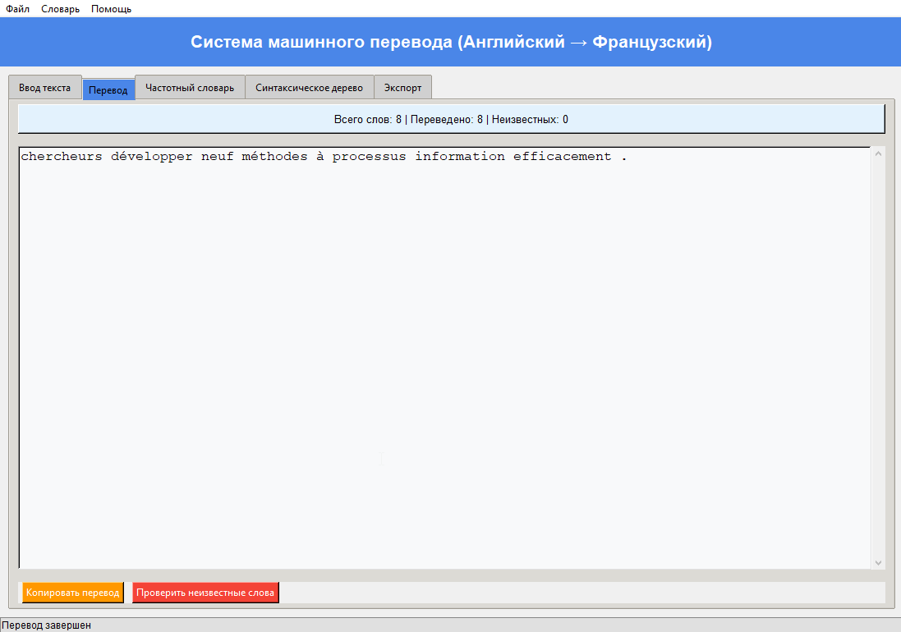
Рис 1. Пример перевода
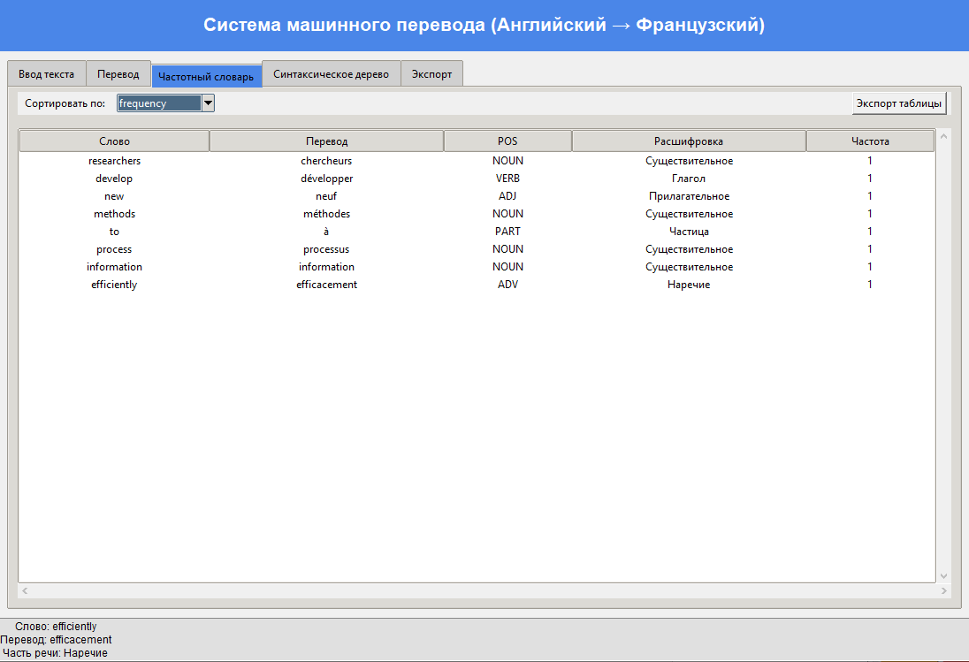
Рис 2. Пример работы программы с частотным словарём
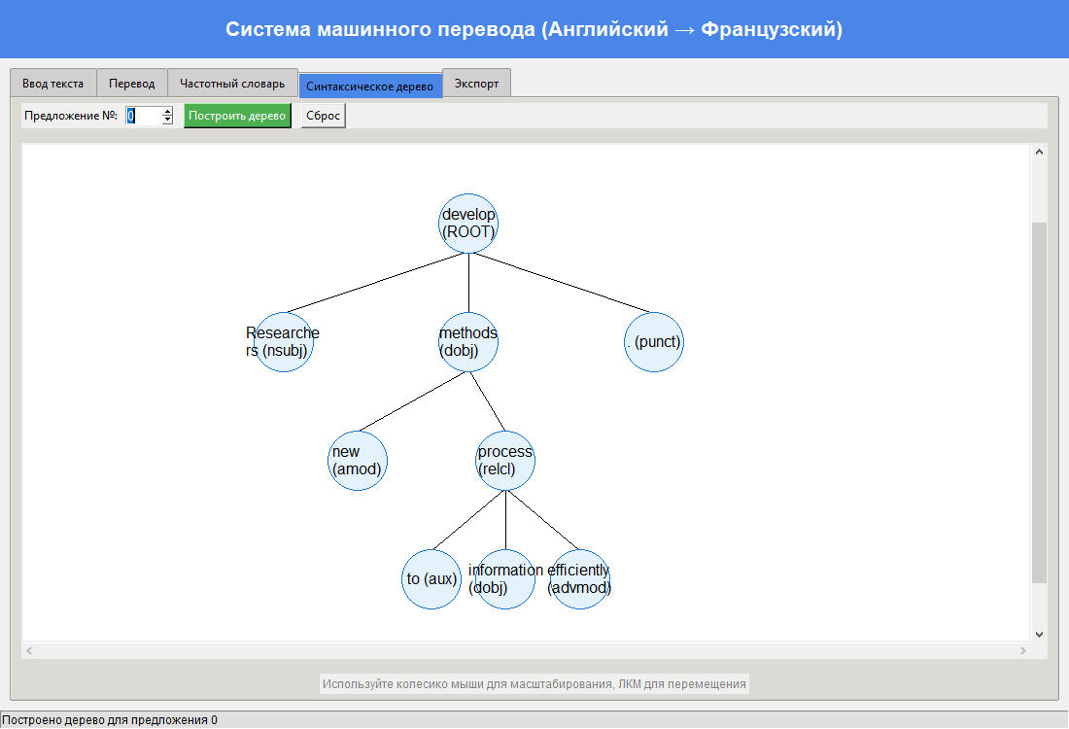
Рис 3. Пример построения синтаксического дерева
Результат:
- перевод выполнен корректно;
- термины предметной области распознаны;
- корректно определены части речи;
- синтаксическое дерево отображено корректно.

Литературные тексты
Входной текст:
The writer describes the inner world of the main character.

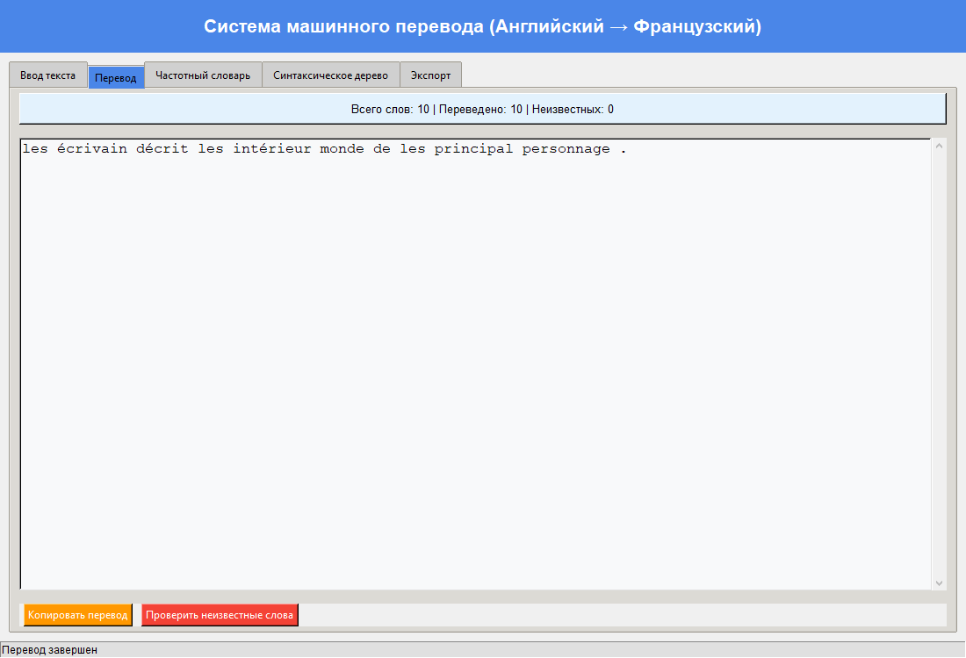
Рис 4. Пример перевода

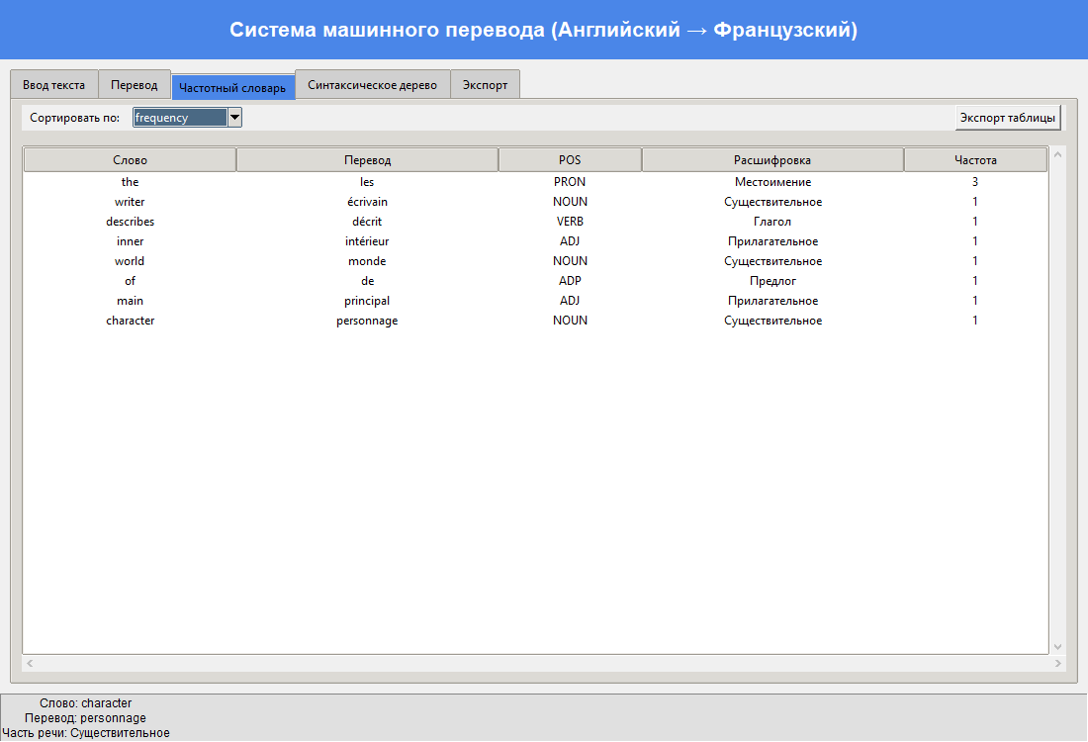
Рис 5. Пример работы программы с частотным словарём

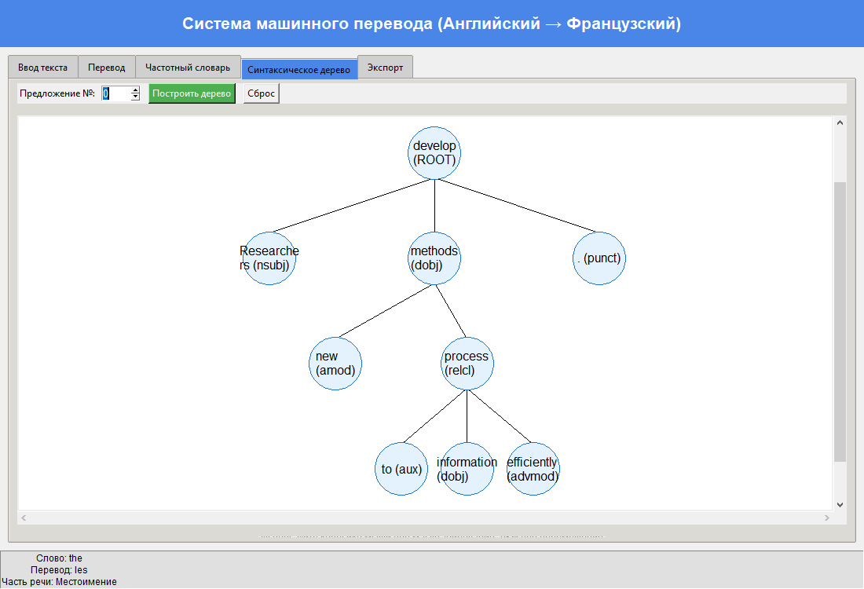
Рис 6. Пример построения синтаксического дерева
Результат:
- выполнен корректный пословный перевод;
- сформирован частотный словарь;
- синтаксическое дерево отображено корректно

Анализ полученных данных и предложения по улучшению системы
В ходе выполнения лабораторной работы были получены следующие выводы:
Результаты анализа
- пословный перевод хорошо подходит для узкоспециализированных текстов;
- качество перевода напрямую зависит от полноты словаря;
- визуализация синтаксического дерева значительно облегчает анализ структуры предложения;
- модульная архитектура позволяет легко расширять функциональность системы.
Предложения по улучшению системы
В дальнейшем систему можно улучшить следующим образом:
- Реализовать перевод фраз и устойчивых выражений.
- Добавить статистические или нейросетевые модели перевода.
- Расширить словарь за счёт автоматического перевода новых слов.
- Расширить поддержку предметных областей.

Заключение
В результате выполнения лабораторной работы была разработана система машинного перевода, соответствующая всем поставленным требованиям. Система обеспечивает перевод текстов, морфологический и синтаксический анализ, визуализацию синтаксического дерева, работу со словарём и экспорт результатов, а также обладает удобным пользовательским интерфейсом.

